附件3-2：

昆明市呈贡区发展和改革局

2021年部门整体支出绩效评价报告

一、基本情况

（一）部门整体支出概况，年度部门决算收支完成情况，包括收入构成、支出构成、年初预算完成率、当年收支平衡和年终结转结余情况等。

**1．收入支出与预算对比分析。**



如上表所示，收入预决算差异率6.13%，支出预决算差异主要表现在教育支出、节能环保支出、城乡社区支出卫生健康支出方面。差异原因主要是指标调整，且根据呈财金产〔2021〕8号下达昆明市2021年一季度新能源汽车充换电基础设施市级奖补专项资金331.57 万元。调整预算后全年收支平衡，年末无结转资金，预算完成率为100%。

**2．收入支出结构分析。**

（1）收入支出结构分析

本年收入2,196.31万元，其中：一般公共预算财政拨款收入1,864.74万元，占总收入的84.90%；政府性基金预算财政拨款收入331.57万元，占总收入的15.10%。按支出性质和经济分类，基本支出846.49万元，占总支出的38.54%，项目支出1,349.82万元，占总支出的61.46%；按功能分类，一般公共服务支出1,312.36万元，占总支出的59.75%，教育支出0.17万元，占总支出的0.0077%，社会保障和就业支出192.96万元，占总支出的8.79%，卫生健康支出25.15万元，占总支出的1.15%，城乡社区支出331.57万元，占总支出的15.10%，住房保障支出48.81万元，占总支出的2.22%，粮油物资储备支出285.29万元，占总支出的12.99%。

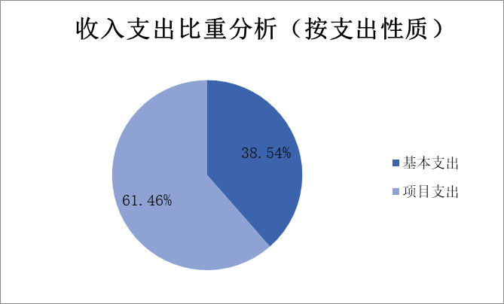

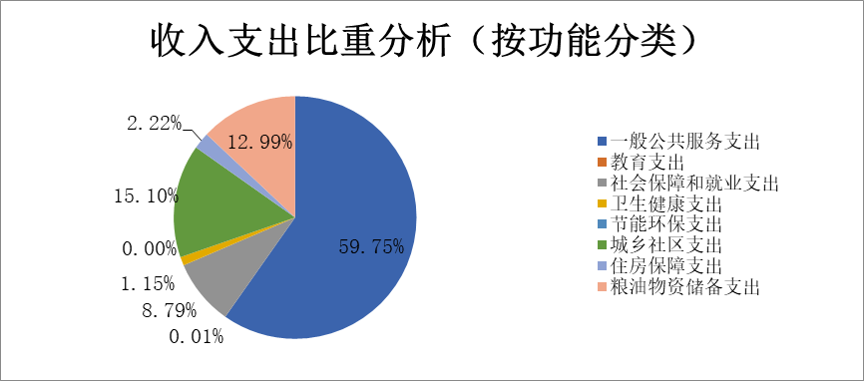

（2）收入支出与上年度对比情况及原因分析

本年收支2,196.31万元，较上年13,416.23万元减少11,219.92万元，减少83.63%，其中项目支出减少97.01%，原因是本年无用地预申请保证金收入。

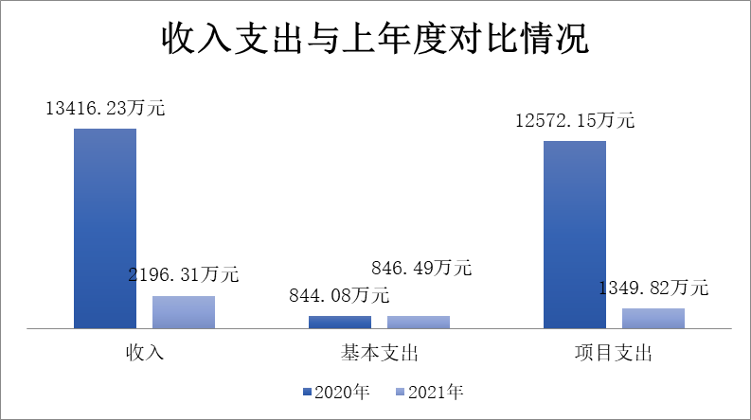

**3．支出按经济分类科目分析。**

（1）三公”经费较上年减少46.41%，原因是本年公务用车购置及运行维护费减少。各分项指标变化如下：

①本年未发生因公出国（境）费，与上年持平。

②公务用车购置及运行维护费本年支出1.30万元，较上年减少40.47%，均为公务用车运行维护费。原因是厉行节约，按实际发生列支。

③本年未发生公务接待费，较上年减少100%，原因是本年未进行公务接待。

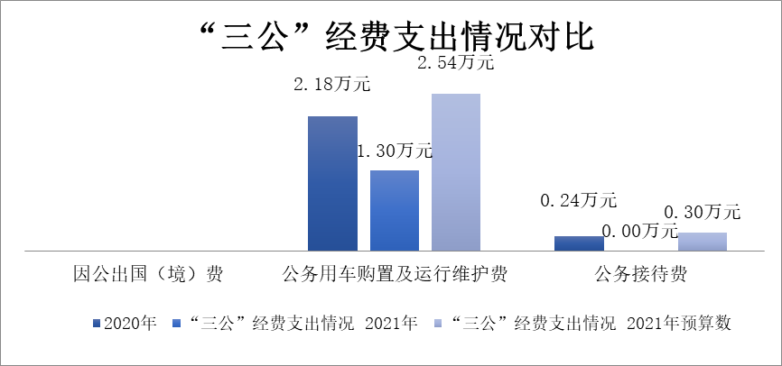

（2）会议费本年支出0.07万元，较上年0.35万元减少0.28万元，较上年减少78.70%，原因是疫情原因会议次数减少。

（3）培训费本年支出0.92万元，较上年4.01万元减少3.09万元，减少77.08%，原因是疫情原因会议次数减少。

（4）无其他对单位影响较大的支出情况。

（5）无重点经济分类支出中存在的问题及改进措施。

**4.财政拨款收入、支出分析。**

本年收入2,196.31万元，其中：一般公共预算财政拨款收入1,864.74万元，占总收入的84.90%；政府性基金预算财政拨款收入331.57万元，占总收入的15.10%。基本支出846.49万元，占总支出的38.54%，其中，人员经费726.93万元，占基本支出的85.88%；日常公用经费119.56万元，占基本支出的14.12；项目支出1,349.82万元，占总支出的61.46%。



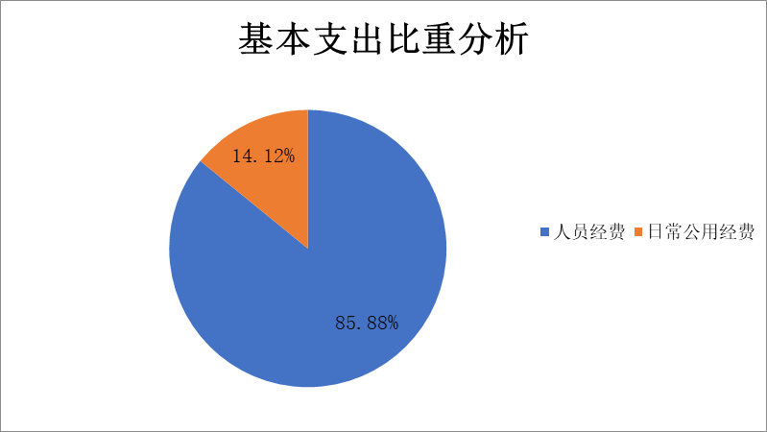**5.非财政拨款收入分析。**

本单位无非财政拨款收入。

**6.年末结转和结余情况。**

本年末无结转结余资金。

**7.与预算支出相关的其他指标分析。**

本年末资产总数为1,473.95万元，其中库存现金1.19万元，银行存款129.75万元，其他应收款净额658.92万元，固定资产净值393.34万元，在建工程275.40万元。资产总数较上年14,531.27万元减少13,057.32万元，减少89.86%，原因是收回KCC2016-1号地块用地预审保证金13,000.00万元。

本年末负债总数为725.91万元，其中应缴财政款666.46元，其他应付款7,551,339.05元（主要是今年及历年经费补助及代收其他应付款项）。负债总数较上年755.20万元减少29.29万元，减少3.88%,原因是消化部分其他应付款项。

部门整体支出绩效目标，主要包括区委、区政府或上级主管部门绩效考核的个性指标、预决算公开、存量资金管理、资产管理、三公经费控制、内部管理制度建设等的设定及完成情况，项目绩效总目标和阶段性目标完成情况及预期经济、社会效益等。**具体目标：**（1）拟订并组织实施全区国民经济和社会发展战略、中长期规划和年度计划。承担区域经济和县域经济发展规划工作。指导协调全区区域规划、专项规划编制工作。受区人民政府委托向区人民代表大会作年度国民经济和社会发展计划（草案）的报告。统筹协调经济社会发展，分析全区经济形势和发展情况，提出全区国民经济发展和社会发展主要目标，优化重大经济结构主要目标和政策性工作意见。（2）负责监测全区宏观经济和社会发展态势。负责预测预警和信息引导，提出落实宏观调控的政策建议。统筹协调经济和社会发展，研究全区国民经济和社会发展的重大问题，提出政策建议。（3）推进落实区域经济发展的战略，指导全区重要行业和产业发展规划，制定促进产业结构调整和合理布局的措施，协调一、二、三产业发展中的重大问题。推进区域经济结构战略性调整。统筹促进人口长期均衡发展的政策建议。（4）协调推进全区大健康发展。负责提出大健康产业发展政策、规划、计划，并组织实施。（5）协调推进全区经济体制改革有关工作。牵头推进全区供给侧结构性改革。协调推进有关专项经济体制改革方案落实，会同有关部门搞好重要专项经济体制改革之间的衔接，协调经济体制改革中的重大问题。牵头推进全区社会信用体系建设工作。推动完善基本经济制度和现代化市场体系建设。（6）负责投资综合管理，拟订呈贡区全社会固定资产投资总规模、结构调控目标和政策。负责全区重大项目的综合管理，按规划牵头推进全区重大固定资产投资项目前期工作。指导重大基本建设项目前期工作，组织做好区域内国家、省、市投资项目的编制申报工作，建立重点项目储备库。编制政府年度投资计划，组织上报国家、省资金支持建设项目实施计划。负责安排区级预算内公共基础设施建设资金。（7）按规定权限审批政府投资项目，核准、备案企业投资项目，负责初审上报国家、省、市发展改革委审批、核准的投资项目。（8）贯彻国家、省、市有关能源发展的法律、法规和方针政策，推进能源体制改革。研究全区能源发展战略，拟订能源发展规划及年度计划。负责能源重大项目与规划的衔接和协调。指导能源行业节能和资源综合利用。（9）贯彻实施国家、省、市颁布的价格、收费的法律、法规和方针政策。根据全市年度价格总水平调控目标组织实施呈贡区价格调控措施。管理国家、省、市列名管理的重要商品和服务价格，承担行政事业收费管理工作。监测实行市场调节价的商品服务价格，负责全区价格成本调查监审及管理、价格认定、价格公共服务等相关工作。负责对涉案财物价格鉴证的行政确认。（10）负责地方储备粮管理。贯彻落实粮食安全行政首长责任制。贯彻执行国家有关粮食政策、法规，监督检查全区贯彻执行储备粮管理和粮食流通的法律、法规、政策的情况。组织实施地方储备粮储备和轮换。监督执行储备粮储存、保管的技术规范。监督检查地方储备粮的数量、质量和储存安全。贯彻落实国家军粮供应政策，监督管理全区军粮供应工作。落实粮食监测预警和应急管理。负责政策性粮食资金的监管。指导协调区级储备粮库建设、维修和改造，推动全区粮食行业的技术改造和新技术推广。（11）负责全区粮食流通管理。负责粮食收购资格审批和监督检查。负责对粮食收购、储存环节的粮食质量安全和原粮卫生的监督管理。监督检查粮食收购、销售、储存、运输和政策性用粮的购销活动。指导全区粮食流通单位行业管理和安全生产管理工作。（12）贯彻落实物资储备管理的法律、法规和有关政策并监督执行。执行物资储备仓储管理有关技术标准和规范。组织实施区级重要物资和应急储备物资的收储、轮换和日常管理。（13）承担中共昆明市呈贡区委财经委员会交办的重大经济事项。组织开展全区经济发展战略性、政策性研究，组织开展全区经济发展、产业布局、基础设施等方面重大政策研究和情况分析，提出对策建议。为区委和区委财经委员会决策提供依据。（14）完成区委、区政府和区委财经工作委员会交办的其他任务。我单位按照绩效要求，严格做好绩效目标管理、绩效运行跟踪监控管理、绩效评价实施及绩效评价结果反馈和应用管理，所有项目无支出依据不合规，虚列支出情况，不存在截留、挤占、挪用项目资金情况，不存在超标开展情况。预算决算按照要求进行了公开，年内没有形成新的存量资金。资产进行了全国资产系统软件管理，还进行了政府储备物资年报。三公经费按照要求报送月报，内部控制管理进行了内部控制报告统一软件管理，上报了报告，在管理上，年内重新整合了机构人员，成立以局长为组长的内部控制领导小组和以办公室主任为组长的内部控制工作小组，内部控制涵盖预算管理、收支管理、政府采购管理、资产管理、建设项目管理、合同管理六大方面。在决算报表上，涉及年内有支出的项目12个，每个项目的绩效评价单独成立绩效评价工作组。

（三）部门整体支出或项目实施情况分析，主要包括资金到位、资金使用、资金管理、项目组织和项目管理情况分析等。本年收入2,196.31万元，其中：一般公共预算财政拨款收入1,864.74万元，占总收入的84.90%；政府性基金预算财政拨款收入331.57万元，占总收入的15.10%。按支出性质和经济分类，基本支出846.49万元，占总支出的38.54%，项目支出1,349.82万元，占总支出的61.46%；按功能分类，一般公共服务支出1,312.36万元，占总支出的59.75%，教育支出0.17万元，占总支出的0.0077%，社会保障和就业支出192.96万元，占总支出的8.79%，卫生健康支出25.15万元，占总支出的1.15%，城乡社区支出331.57万元，占总支出的15.10%，住房保障支出48.81万元，占总支出的2.22%，粮油物资储备支出285.29万元，占总支出的12.99%。本年收支2,196.31万元，较上年13,416.23万元减少11,219.92万元，减少83.63%，其中项目支出减少97.01%，原因是本年无用地预申请保证金收入。100%的经费预算都得到了很好的执行。分明细项执行情况如下：

|  |  |  |  |  |  |
| --- | --- | --- | --- | --- | --- |
| 项目名称 | 项目起止时间 | 实际支出 | | | |
| 合计（万元） | 省级 | 市级 | 区级 |
| 呈贡区“十四五”规划《纲要》编制专项经费 | 2021-01-01至2021-12-31 | 13.44 |  |  | 13.44 |
| 国民经济和社会发展宏观调控专项经费 | 2021-01-01至2021-12-31 | 24.61 |  |  | 24.61 |
| 开展花卉产业体系、服务业现状、双创现状调查专项资金 | 2021-01-01至2021-12-31 | 14.8 |  |  | 14.8 |
| 粮油储备费用贷款利息支出专项资金 | 2021-01-01至2021-12-31 | 262.01 |  |  | 262.01 |
| 兑现服务业奖励补助资金 | 2021-01-01至2021-12-31 | 268.9 |  |  | 268.9 |
| 固定资产投资奖励制度兑现专项经费 | 2021-01-01至2021-12-31 | 357.0128 |  |  | 357.0128 |
| 新能源汽车公共充电桩补助资金 | 2021-01-01至2021-12-31 | 58 |  |  | 58 |
| 2019年度打击涉烟违法犯罪工作补助经费 | 2021-01-01至2021-12-31 | 2.830755 | 2.830755 |  |  |
| 2020年度打击涉烟违法犯罪工作补助经费 | 2021-01-01至2021-12-31 | 9.8 | 9.8 |  |  |
| 昆明市2021年一季度新能源汽车充换电基础设施市级奖补专项资金 | 2021-01-01至2021-12-31 | 331.57 |  | 331.57 |  |
| 2021年农产品成本调查经费 | 2021-01-01至2021-12-31 | 1.35 |  | 1.35 |  |
| 2021年军粮筹措供应费用省级补助资金 | 2021-01-01至2021-12-31 | 5.5 |  | 5.5 |  |

二、绩效评价工作情况

（一）绩效评价目的。以支出结果为导向，将绩效目标管理、绩效运行跟踪监控管理、绩效评价实施管理、绩效评价结果反馈和应用管理等纳入预算编制、执行、监督全过程，以提高预算资金的经济、社会和其他效益。

（二）绩效评价工作过程，主要包括前期准备、组织实施和分析评价等内容。成立评价小组。发改局成立绩效评价工作小组，局长任组长，副组长为分管办公室副局长、各个副职，组员为各科室负责人、财务人员等。绩效评价工作小组负责本部门绩效评价工作的组织领导和具体实施，做好绩效自评的前期准备，主要包括拟定绩效评价方案、选取合适的绩效评价方式、设计绩效评价指标体系等。我单位预算绩效管理的工作职责主要有以下8条：

1.负责制定本部门绩效管理规章制度、办法；

2.负责组织开展本部门和所属单位的绩效管理工作；

3.负责本部门和所属单位编制的绩效目标的审核、汇总、上报工作。并根据财政部门批复的绩效目标，具体组织本部门及所属单位开展绩效目标的实施工作；

4.负责对本部门及所属单位绩效运行实施跟踪检查工作，并按照要求向财政部门报告绩效目标执行情况和绩效管理情况；

5.负责本部门及所属单位绩效目标完成情况的自评或绩效评价工作，撰写绩效报告或绩效评价报告，按照规定时间将绩效自评报告或绩效评价报告报送财政部门；

6.根据财政部门组织的重点项目绩效目标跟踪运行监控和评价计划，具体组织本部门和项目单位完成重点项目跟踪和评价工作；

7.负责落实财政部门反馈绩效运行跟踪监控和绩效评价整改意见，改进部门预算及绩效管理工作；

8.其他应承担的绩效管理工作。

三、主要绩效及评价结论

（一）绩效情况分析

1.经济性分析，主要包括成本（预算）控制情况和成本（预算）节约情况。

2.效率性分析，主要包括实施进度和完成质量。

3.效益性分析，主要包括预期目标完成程度和对经济和社会的影响等。

关于绩效情况的分析既可从以上三个方面进行归纳，也可以把以上三个方面的内容融入到实施取得的显著成效中进行说明。

（二）主要绩效点如下：

1.牵头完成地区生产总值增速10%。

2.牵头完成固定资产投资370亿元，其中，5000万以下10亿元。

3.牵头完成争取国家和省资金3亿元，本部门争取中央资金4100万元。

4.牵头完成单位GDP能耗下降率-4.1%。

5.做好“十四五”规划编制相关工作。强化宏观经济管理。全力做好粮食和物资储备。价格管理工作。

6.租赁和商务服务业营业收入增速（企业投资管理服务，电力、烟草、钢铁、航空、铁路等企业管理服务等）22%。

7.完成城镇常住居民人均可支配收入增速6%。

8.完成农村常住居民人均可支配收入增速8%。

9.做好项目推进制度的落实工作。

10.安排重点项目前期工作经费不少于2000万元。

11.确保储备项目总投资保持在800亿元以上。

12.牵头完成呈贡区2021年新能源汽车充换电基础设施建设工作任务

13.制定《昆明市呈贡区建设区域性国际中心城市现代化科教创新新城2021年行动计划》并抓好过程管理及年终考核工作。

14.坚持“企业做主体、政府造环境”，落实市场准入负面清单制度。

15.融入滇中城市群一体化发展,参与昆玉同城化建设，在更大范围谋求合作、联动发展。

16.大力推动核心区与托管区深度融合、协同发展。

17.牵头做好呈贡区承接开发（度假）区社会管理职能剥离移交工作。

18.创建一批节约型机关和绿色家庭、绿色学校、绿色社区、绿色小区。

19.加快社会诚信体系建设，实施奖惩联动，使守信者受益、失信者受限。

20.做好“国家卫生城市”复审和爱国卫生“7+1专项行动”工作。

21.完成《昆明市呈贡区国民经济和社会发展第十四个五年规划和二〇三五年远景目标纲要》编制工作。

22.完成国民经济和社会发展计划半年报告和全年报告编写工作。

23.制定推动呈贡区经济持续健康发展的政策措施，做好稳增长政策兑现工作和经济运行分析。

24.做好价格监测及成本调查工作。

25.做好涉案物品价格认定工作。

26.做好项目立项审批及备案工作。

27.做好预算绩效管理工作。

28.落实全国文明城市常态长效机制工作。

29.做好城市生活垃圾分类工作。

30.做好呈贡区滇池保护治理2021年目标任务工作及2021年全面深化河（湖）长制工作。

31.做好市域社会治理现代化试点工作。

32.做好安全生产和事故灾害应对工作。

33.做好履行教育工作职责督导评估工作。

34.做好信访工作。

35.做好政府信息与政务公开工作。

36.完成乡村振兴战略任务。

37.做好呈贡区深化“放管服”改革优化营商环境工作。

38.做好食品安全工作。

39.做好环境保护“一岗双责”工作（含中央环保督察交办问题整改）。

40.做好保密工作。

41.落实2020年“单位内部绩效考核各档次之间的差距不低于5%”的要求及2021年单位二次绩效考核方案制定情况。

42.围绕“春城花都展示区、现代科教创新城”的功能定位，以高质量建设现代化科教创新新城为目标，结合自身职能职责和行业特色，统筹疫情防控和经济社会发展，在十四五开局中推进经济建设、民生保障、城市管理、社会治理等工作中创新思路和措施，在全国、全省、全市率先推行的做法或模式。

43.做好2021年党风廉政检核责任制工作。

44.做好2021年度党建工作。

45.做好2021年意识形态（网络意识形态）工作。

46.做好2021年统一战线和民族宗教事务工作。

47.落实2021年平安建设（综治工作）目标管理责任制。

48.做好2021年全面依法治区工作。

49.做好2021年全面深化改革工作。

1. 存在的问题

（一）负责具体项目预算绩效工作的人员不稳定，缺乏应有业务知识，在一定程度上影响了绩效工作的开展。而且经费测算受多种因素的影响，在一定程度上使得测算预算时存在偏差。

（二）按照呈贡区残疾人就业保障金政策必须缴纳残疾人就业保障金，但每年财政并未安排预算，造成预算对应收支没有严格意义上的一一对应关系。

（三）预算绩效工作是要贯穿事前事中事后的过程，该不该办事好比目标，是事前就要定好的，花多少钱办事好比预算，也是事前设定，是否值得办事好比评价，事中事后议定，是否要调整好比应用。要统筹好这个过程，要求人员素质过硬，事前从绩效目标上的具体化，到资金安排上的明细化，都要科学可行，目前预算绩效工作还有待提高。

五、有关建议

（一）健全绩效管理制度。虽然制定了相关的管理办法及工作流程，但是随着绩效管理工作的逐步深入，管理办法需要进一步完善，相关的管理制度也需健全。

（二）提高绩效理念。杜绝“重分配、轻管理”的观念。不只资金使用合理合规，更要注重使用效益。

（三）从预算管理意识、预算编制质量、预算执行力度、预算考核评价等多个方面加以完善强化，从而促进单位绩效管理质量水平的提升。

（四）加强项目相关人员的培训。

（五)上级转移支付的项目，希望提升及时性，杜绝10月、11月、12月才进行项目挂接。

（六）将行政机关单位、全额拨款事业单位承担的残疾人就业保障金纳入财政统一预算。因为没有招录人员权限，只有靠财政拨款的收入来源渠道。源头上只有预算，才能支出缴纳，不能挤占其他上级拨入工作经费。

六、其他需要说明的问题

（一）评价方式为自评，多少有点步入“王婆卖瓜，自卖自夸”的怪圈。建议由自评改为第三方评价或者社会公众评价。

（二）在绩效自评指标中，其中都有一项为在职人员控制率，为部门本年度实际在职人员数与编制数的比率，用以反映和考核部门对人员成本的控制程度。 在职人员控制率=（在职人员数/编制数）×100%小于或等于1计5分，否则按比例计分。在职人员数：部门实际在职人数，以财政部确定的部门决算编制口径为准。编制数：机构编制部门核定批复的部门的人员编制数。我发展和改革局超编主要是工勤人员没有下过编制，超编为历史遗留问题。

（三）每年的残疾人就业保障金，由税局收取，税局网上申报缴纳，发改系统每年4万元左右，11月不申报不缴纳就成为了电脑上的欠费户，税局专管员监督催缴，区级领导原先年也来催缴。但是，财政统一不安排预算，缴纳困难重重，我局挤占其他上级拨入工作经费网交，造成预算对应收支没有严格意义上的一一对应关系。希望将行政机关单位、全额拨款事业单位承担的残疾人就业保障金纳入财政统一预算，因为没有招录人员权限，只有靠财政拨款的收入来源渠道。